O B J E D N Á V K A
inzercie v e-časopise Ošetrovateľstvo a pôrodná asistencia

Objednávam si (nehodiace sa vymažte):

Štandardný inzerent:
Sumy za inzerciu / jednorazová (1x)
- Strana A4 (270x297 mm) – 300 €
- ½ strany A4 (210x145mm) – 150 €
- ¼ strany A4 (95x140mm) – 75 €

Inzercie umiestnené vo vnútri periodika

Ročná inzercia (6x)
- Strana A4 (270x297 mm) – 1500 €
- ½ strany A4 (210x145mm) – 600 €
- ¼ strany A4 (95x140mm) – 400 €

Objednávateľ (názov firmy):
Meno a priezvisko objednávajúceho:
Adresa (ulica, PSČ, obec):
Telefón:
E-mail:

IČO: DIČ: IČ DPH:

Bankové spojenie:

Dátum:

Vyplnený objednávkový formulár pošlite e-mailom na sksapa@sksapa.sk
___________________________________________________________________________
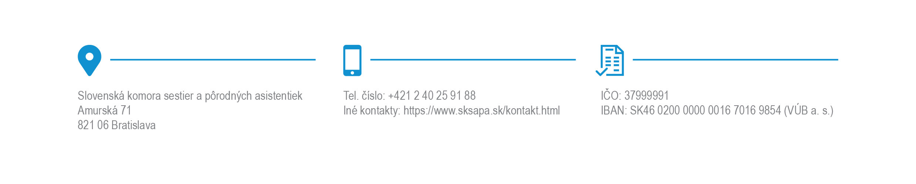
Za obsah inzerátu je zodpovedný objednávateľ inzerátu

